令和７年度　第43回岩手県中学校新人体育大会ソフトテニス競技

監督会議資料

参加チームの監督は、この資料を事前によく読み、生徒・コーチ・保護者にも確認してください質問事項がある場合は、下記ＱＲコードを読み込み（または下記ＵＲＬにアクセスして）、

10月６日（月）１７：００までに必要事項を入力してください。質問された内容については、10月８日（水）までに、各地区の専門委員長を通じてメールで回答します。

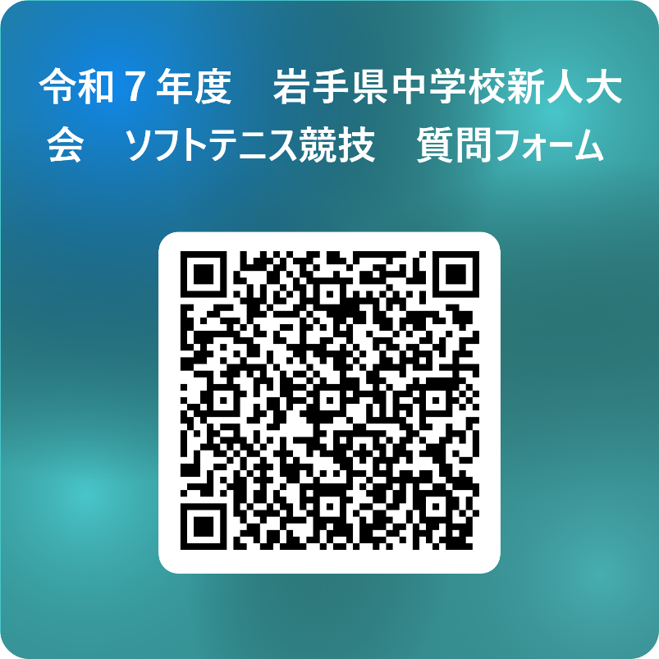

https://forms.cloud.microsoft/r/BcNgkkZxye

内 容

P.1～ 競技上の注意＜個人戦確認事項＞

P.2～ 競技上の注意＜団体戦確認事項＞

P.3～ 競技上の注意＜個人戦・団体戦共通確認事項＞

競技上の注意＜個人戦確認事項＞

**１　競技・進行について**

（１）　マッチは７ゲームとする。（天候により変更あり）

（２）　ベンチは番号の小さい方を審判台から見て左側とする。

（３）　次の試合の選手はベンチで待機し、ボール拾いも行うこと。

（４）　勝ったペアは採点票にサインし、速やかに進行テントに提出すること。

（５）　ベンチ入り指導者は、監督又はコーチのいずれか１名とする。ただし、複数のペアが出場し、登録コーチが複数いる場合は、監督・コーチはどの選手の試合に入ってもかまわない。

　　補足１：初めからベンチ入り指導者が入れない場合、マッチの途中から入ることは認める。

　　補足２：ベンチ入り指導者が、マッチの途中で変わることはできない。

　　補足３：チェンジサイズ時、選手は、隣接するコートにいるベンチ入り指導者のアドバイスを聞きに行くことができる。

（６）　試合が連続する場合は１０分程度の休憩をとる。

（７）　受付でもらったナンバープレートは選手が管理し、ベンチ入り待機の際に各自で掲示する。試合終了後、勝者はナンバープレートを外し、次の試合も同様とする。敗者のナンバープレートは記念品として持ち帰る。

（８）　進行は進行表のとおり行うが、進行状況によってはコートを変更することがある。

（９）　５位表彰は準決勝終了後、１～３位の表彰は決勝後に行う予定である。入賞したペアは必ず参加すること。

**２　審判について**

1. アンパイヤー（正審・副審）について

　・ 初戦は、本部審判とする。各コート２試合目以降は、原則、敗者審判とする。

　　　・ 準々決勝・インドア代表決定戦以降は本部審判とする。

　　　・ アンパイヤーをおこなう際は、

① ジュニア審判資格のある選手は、審判バッジを胸につけて行うこと。

② プレーヤーより先に準備を整え、プレーヤーの出場を促すこと。

③ マッチが円滑で明朗に進行するよう努めること。

※１分間の休憩時は、１分経過しても準備をしない場合は「レッツプレー」をかける。

判定は公正に行うとともに、時期を失しないようにすること。

④ コールは、観客席まで聞こえるくらいの大きな声で行うこと。

⑤ サインは、規定に基づき、明確に行うこと。

⑥ 当該マッチのアンパイヤー同士の連携を密にすること。

⑦ 他のアンパイヤーの判定区分については、その権限を侵さないこと。

（２）　審判に対しての質問は選手（どちらか１名）のみ、可能である。なお、正審が再判定を下した後の質問は異議申し立てとみなされるので気をつけること。

（３）　ベンチ入り指導者・選手は次のことを特に気をつけること。

　・ 審判への態度（異議申し立てはできない）。

　・ 連続的にプレーする（遅延行為の禁止）。

* 規定外のアドバイスやベンチ外からの選手への声掛けは、警告の対象となるので気をつける。

　　　・ チェンジサイズ又はファイナルゲーム前の休憩は４５秒以内とし、速やかに次のゲームの体勢に入れるように準備する。

競技上の注意＜団体戦確認事項＞

**１　競技・進行について**

1. マッチは７ゲームとする（天候により変更あり）。ベンチは番号の小さい方を審判台から見て左側とする。
2. 進行は進行表のとおり行うが、進行状況によってはコートを変更することがある。

（３）　３回戦以降は、原則、２面展開で行う。２面展開で行う場合、ベンチ入り指導者は、コート間の置かれた椅子に座ること。１面になった場合は、マッチを行っているコートのベンチに座ること。

（４）　進行状況によっては、３面展開で対戦を行う場合がある。３面展開で行う場合、ベンチ入り指導者は、中央のコートのベンチに座ること。

（５）　オーダー用紙はフルネームで記入すること。用紙は３枚複写になっているので１枚は本部へ提出、１枚は挨拶時に相手チームと交換、１枚は自チーム控えとする。

（６）　１回戦のオーダー用紙は**８：２０**までに、その後は相手チームが決まりしだい**１０分を目途に**提出すること。

（７）　受付でもらったチーム名表示板**（２枚）**は各学校で管理し、ベンチ入りの際に各チームで掲示する。試合終了後、勝者はチーム名表示板を外し次の試合も同様とする。敗者のチーム名表示板は記念品として持ち帰る。

（８）　ベンチには選手８名とベンチ入り指導者（監督又はコーチのいずれか）１名が入ることができる。コーチがベンチに入る場合、監督は試合するコートの近くにいること。

（９）　試合の最初の挨拶時には、出場する選手は必ず整列すること。（それができない場合は、競技委員長もしくは競技副委員長に連絡すること）

（１０）　ベンチへの持ち込みは、クーラーボックスやうちわ、傘（プレーの妨げになるので、シルバーや白は×）などとする。それ以外の物を持ち込む場合は本部に確認すること。

（１１）　次の対戦選手がアップを行う場合を除き、選手は所定のベンチに座って応援すること。

（１２）　試合終了後、勝利チームのベンチ入り指導者はスコア等を確認のうえ採点票にサインし、速やかに進行テントに提出すること。

（１３）　１回戦は勝敗に関係なく第３マッチまで行う。試合が連続する場合は、対戦相手決定後１０分を目途にオーダー提出し、１５分を目途に試合開始とする。ただし、２ペアエントリーのチーム同士の対戦は第２マッチで終了とする。

（１４）　２ペアエントリーのチーム同士の対戦で１勝１敗になった場合は、その対戦の得失ゲームポイント（得失ゲームポイントが同点の場合は、得失ポイント）でポイントが大きいチームの勝ちとする。また、得失ポイントも同点の場合は、対戦で勝ったペアでファイナルゲームマッチを行い（代表戦）、その対戦結果で勝敗を決める。

（１５）　表彰は決勝終了後に行う。表彰式には、入賞した４チームが参加すること。

**２　審判について**

（１）　アンパイヤーについて

　・ 各コート初戦のアンパイヤーは本部で行う。

・ ２回戦以降は、原則、敗者審判とする。

　　　・ 準決勝以降は、本部審判とする。

・アンパイヤーを務める際の注意点は、１ページの２（１）の①～⑦と同様とする。

（２）　トスは、マッチごとに行う。

（３）　審判に対しての質問は選手またはベンチ入り指導者の中の１名のみ、可能である。なお、正審が再判定を下した後の質問は異議申し立てとみなされるので気をつけること。

（４）　監督・コーチ・選手は次のことを特に気をつけること。

　・ 審判への態度（異議申し立てはできない）。

　・ 連続的にプレーする（遅延行為の禁止）。

* 規定外のアドバイスやベンチ外からの選手への声掛けは、警告の対象となるので気をつける。

　　　・ チェンジサイズ又はファイナルゲーム前の休憩は４５秒以内とし、速やかに次のゲームの体勢に入れるように準備する。

競技上の注意＜個人戦・団体戦共通確認事項＞

**１　会場使用について**

（１）　駐車場・乗降場所については、和賀地方中体連から出された案内に従って、駐車すること。

　※　特に注意すること

　　　・　駐車場の開場時刻は６：３０です。開場時間より前の駐車場への進入・駐車や会場周辺での路上停車はしないこと。

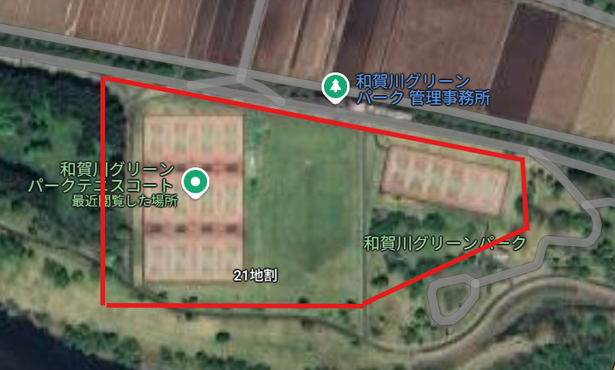・　**施設の開場は７：００です。時間より前に会場に入らないこと**（※下記の赤線の内）。

開場前の待機スペース

　　　※近年、開場前の場所取りや侵入が過熱しており、施設並びに大会運営に支障をきたしております。チーム関係者の方々のご理解とご協力をお願いいたします。

・　近隣施設及び路上には車を駐車しないこと。

・　大型バスを利用して来る学校は、係員の指示に従って生徒を乗降させること。

（２）　各チームの陣地（テント設置場所）については、和賀地区中体連より出された資料に従って、指定された場所（サッカー場）の中のみに設置すること。１～４コートの土手側や１３～１８コート周辺への陣地設営は認めない。※新人戦より陣地の地区割を導入致します。

（３）　当日朝のコート開放は別紙のとおりとする。それより前のコート使用は認めない。

（４）　応援の横断幕は、コートの横のフェンス（サイドライン側）とする。大会本部に申し出てからつけること。

（５）　トイレはきれいに使用すること。

（６）　貴重品の管理をしっかりすること。

（７）　テントは指定された場所に設置すること。テントは必ず毎日持ち帰ること。

（８）　駐車場やテント設置場所に荷物等を置いて場所を確保することはしないこと。

（９）　敷地内は全面禁煙となっています。

（１０）　弁当が届いても放送での呼び出しは行わないので、注文した業者と連絡が取れるようにしておくこと。また、弁当のゴミは各チームで持ち帰ること。

**２　熱中症対策について**

（１）熱中症対策として、チェンジサイズ時に体を冷やす目的でスポンジ、タオル、ミスト（霧吹き）を使用することや、ひしゃくでバケツの水をかけることを認める。

（２） ＷＢＧＴ＝25℃以上の場合はチェンジサービス時及びファイナルゲームのチェンジサイズ時に「飲水タイム」を設ける。

（３）「飲水タイム」時の打ち合わせを行わないこと。給水後、速やかに試合を再開すること。

（４）会場の気温（球乾温度）が35℃以上または、ＷＢＧＴ＝28℃以上の場合は、（１）に加え、ヒートルールを適用する。

（５）「飲水タイム」もしくは「ヒートルール」を適用する場合は、監督会議時または、テニスコートの状況を見て、放送でその旨を知らせる。

**３　その他（細かい規定など）**

（１）　足に装具等を医者の指導でつける場合は、大会本部（競技委員長）に届け出ること。

（２）**選手・監督・コーチを変更する場合は、当日の受付で変更届出用紙をもらい記入し、あらかじめ、学校の場合は学校から持ってきた職印のついた新しい申込用紙、地域クラブ活動の場合はチーム代表者の印のついた新しい申込用紙（コーチの場合は学校教職員外コーチに任命承認願）と一緒に監督会議前に大会本部（競技委員長）に提出すること。**

（３）　試合前にコートでボールを使った練習はしないこと。

（４）　監督・コーチの服装は、スポーツウェアを着用し、テニスシューズを履くものとする。また、ＩＤを必ず着用（外部コーチは外部コーチＩＤ）すること。詳細は「岩手県中体連ソフトテニス専門部服装・ゼッケン規定2025.09-2026.08」に準ずる。

（５）　選手が体調を崩したりケガをしたりした場合は、手当のためにベンチ入り指導者以外の人がコートに入ることを認める。（アンパイヤーの許可をとること）

（６）　体調が悪くなった生徒やけがをした生徒が出た場合は、大会本部に連絡すること。

（７）　監督・コーチＩＤは帰りに本部に返却すること。その際、ボールを持ち帰ること。

（８）　中体連はマナーアップ運動に力を入れています。

　　・　ゴミの持ち帰りの徹底をお願いします。

　　・　選手、監督、コーチのマナー・・・・服装・挨拶をしっかり行いましょう。

　　・　保護者、応援マナー・・・・・・・・チームのベンチ側で応援してください。

試合等の写真・動画をＳＮＳ等にアップすることは厳に

慎んでください。

　　・　大型・中型バスで帰る場合は、必ず乗車準備をした状態でバスを呼んでください。

（９）　ベンチに持ち込める物品を応援用具として使用することはできない。

（10）　その他、応援等のマナーに関しては、下記「～日本ソフトテニス連盟ソフトテニスマナーｂｏｏｋより～」を確認のこと。

～ 日本ソフトテニス連盟ソフトテニスマナーｂｏｏｋより ～

・インプレー中やアンパイヤーのコール時は静かにしましょう。

・応援席からの選手へのアドバイスはやめましょう。

・アンパイヤーや対戦相手を責めるような発言は慎みましょう。

・相手のミスに対しての拍手や、喜びを表す大きな声は慎みましょう。

・傘を使用する場合は、黒色系で反射性の少ない物を使いましょう。

・写真及びビデオ撮影は主催者の指示に従いましょう。

・フラッシュやストロボの使用は自粛しましょう。

・好プレーには、敵味方なく、拍手を送りましょう。

・複数での応援は他の観客の迷惑にならないように心がけましょう。